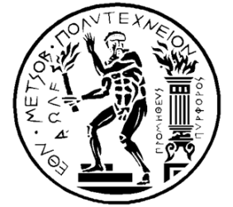 | ΕΘΝΙΚΟ ΜΕΤΣΟΒΙΟ ΠΟΛΥΤΕΧΝΕΙΟ  ΓΕΝΙΚΗ ΔΙΕΥΘΥΝΣΗ ΔΙΟΙΚΗΤΙΚΗΣ ΣΤΗΡΙΞΗΣ & ΣΠΟΥΔΩΝ  ΔΙΕΥΘΥΝΣΗ ΜΕΡΙΜΝΑΣ  ΤΜΗΜΑ ΦΟΙΤΗΤΙΚΗΣ ΜΕΡΙΜΝΑΣ  Ηρ. Πολυτεχνείου 9, Πολυτεχνειούπολη, Ζωγράφου, 157-72 Αθήνα, Τηλ. 210 7721951
Aθήνα, 06.09.2023

Α Ν Α Κ Ο Ι Ν Ω Σ Η

Σύμφωνα με την απόφαση της 7ης Συνεδρίασης της Συγκλήτου (30.08.2023) αποφασίστηκε να μη χορηγηθεί η υποτροφία «Λ. ΟΙΚΟΝΟΜΙΔΟΥ» ακαδ. έτους 2023-2024, δεδομένου ότι ουδεμία αίτηση συμμετοχής στη διαδικασία ανάδειξης δικαιούχου υποβλήθηκε.

ΜΕ ΕΝΤΟΛΗ ΤΟΥ ΠΡΥΤΑΝΗ
Η ΑΝΑΠΛ. ΠΡΟΪΣΤΑΜΕΝΗ ΤΗΣ
Δ/ΝΣΗΣ ΜΕΡΙΜΝΑΣ

Β. ΜΠΑΛΑΜΠΑΝΗ

